**ANTECEDENTES**

**El método Pert (Program Evaluación and Review Technique)** desarrollado por la armada de los Estados Unidos de América en 1957, para controlar los tiempos de ejecución de las diversas actividades integrantes de los proyectos espaciales, por la necesidad de terminar cada una de ellas dentro de los intervalos de tiempo disponibles. Fue utilizado originalmente por el control de tiempos del proyecto Polaris.  
  
**El Método CPM (Critica Path Method),** el segundo origen del método actual fue desarrollado también en 1957 en los Estados Unidos de América, por un centro de investigación de operaciones para las firmas Dupont y Remington Rand, buscando el control y la optimización los costos mediante la planeación y programación adecuadas de las actividades componentes del proyecto.  
  
Básicamente, el objetivo era buscar que el proyecto total sea ejecutado en el menor tiempo y al menor costo posible.

**CPM**

El método de *la ruta crítica CPM (Critical Path Method*) es un algoritmo basado en la teoría de redes diseñado para facilitar la planificación de proyectos. El resultado final del CPM será un cronograma para el proyecto, en el cual se podrá conocer la duración total del mismo, y la clasificación de las actividades según su criticidad.

* Determinístico. Ya que considera que los tiempos de las actividades se conocen y se pueden variar cambiando el nivel de recursos utilizados.
* A medida que el proyecto avanza, estos estimados se utilizan para controlar y monitorear el progreso. Si ocurre algún retardo en el proyecto,
* Considera que las actividades son continuas e interdependientes, siguen un orden cronológico y ofrece parámetros del momento oportuno del inicio de la actividad.
* Considera tiempos normales y acelerados de una determinada actividad, según la cantidad de recursos aplicados en la misma.

**El método de la ruta crítica usa tiempos ciertos o estimados y consiste prácticamente en:**

* Identificar todas las actividades que involucra el proyecto
* Establecer relaciones entre las actividades. Decidir cuál debe comenzar antes y cuál debe seguir después.
* Construir una red o diagrama conectando las diferentes actividades a sus relaciones de precedencia.
* Definir costos y tiempo estimado para cada actividad.
* Identificar la ruta crítica y las holguras de las actividades que componen el proyecto.
* Utilizar el diagrama como ayuda para planear, supervisar y controlar el proyecto.

El objetivo principal es determinar la duración de un proyecto, donde cada una de las actividades del mismo tiene una duración estimada*.* La duración de las actividades que forman la ruta crítica determina la duración del proyecto entero y las diferencias con las otras rutas que no sean la crítica se denominan tiempos de holgura. Un proyecto puede tener más de una ruta crítica.

**Para obtener los mejores resultados debe aplicarse a los proyectos que posean las siguientes características:**

1. Que el proyecto sea único, no repetitivo, en algunas partes o en su totalidad.
2. Que se deba ejecutar todo el proyecto o parte de él, en un tiempo mínimo, sin variaciones, es decir, en tiempo crítico.
3. Que se desee el costo de operación más bajo posible dentro de un tiempo disponible.

**Diagrama de Flechas**

Consisten en elaborar una red o diagrama en la que se muestra todas las actividades pertenecientes a la elaboración de un proyecto, muestra una secuencia lógica en la que se debe realizar dicho proyecto y se especifica la interdependencia entre una actividad y otra. Las actividades se representa mediante flechas y las uniones entre una actividad y otra se representa mediante nodos.

**Redes de Precedencia**

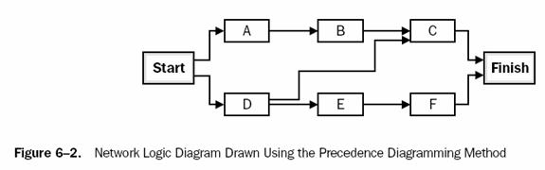Las actividades se representan en los nodos y las flechas sirven únicamente para conectar actividades, así como especificar el tipo de relación entre una y otro. En esta podemos establecer relaciones especiales entre todas las actividades.

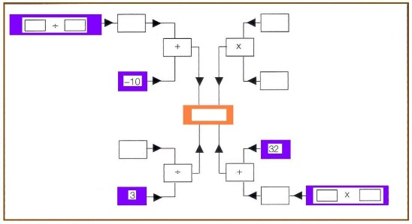

**UTILIDAD Y VENTAJAS EN NUESTRO PROYECTO**

Al igual que la Gráfica de Gantt, la Ruta Crítica nos proporciona métodos de organización para que la división de tareas de nuestro proyecto sea más dinámica y efectiva. Considero que puede ser de gran utilidad al determinar la prioridad de cada actividad a realizar, pues así se llegaría al objetivo general del proyecto mucho más pronto.

Incluso, podríamos emplear más de una ruta crítica; por ejemplo: una para el desarrollo de las tablas de la base de datos y toda la información que se va a manejar, y otra para planificar la programación del software como tal, incluyendo diseño, botones, cajas de texto, etc.

Podremos identificar que actividades se deben de realizar de forma simultánea. Un aspecto interesante son las actividades ficticias, aquellas que no consumen tiempo ni recursos, como por ejemplo: la relación que existe entre la creación del modelo entidad-relación y el modelo lógico de nuestra base de datos.

Otro caso también seria aquella actividad de ir a solicitar los formatos requeridos o mostrar avances del software en la Unidad Politécnica de Integración Social: no consume tiempo ni recursos, pero son nuestro punto de partida.

Una de las razones por la cual tomamos en cuenta estos métodos de organización es el tiempo. La Ruta Critica nos permitirá contemplar el tiempo estimado para la finalización del proyecto; así podremos tener en cuenta si estos 3 meses del ciclo escolar que nos restan del bachillerato serán suficientes para nuestro propósito, o si tendremos que extendernos un poco para afinar detalles y testear el programa.

A veces es común no contemplar una actividad, y peor aun cuando ya se está avanzado en el proceso. Con este método, podremos desglosar todas las actividades que nos lleguen a la mente, para después unir por medio de redes de precedencia y determinar una secuencia

Finalmente, nos ayudaría a no perder el ritmo del desarrollo de nuestro proyecto; es común olvidar en que paso o actividad nos quedamos la última vez que trabajamos, entorpeciendo así el avance de este; con la ruta crítica, esto no pasaría, ya que podremos revisar cada vez que deseemos las actividades correspondientes a la fecha o día que nos encontremos. Además también de observas las futuras, para así tener todos los recursos preparados y continuar con un proceso fluido. Sin mencionar que la Gráfica de Gantt nos brinda esa grafica de barras con las unidades de tiempo de duración.